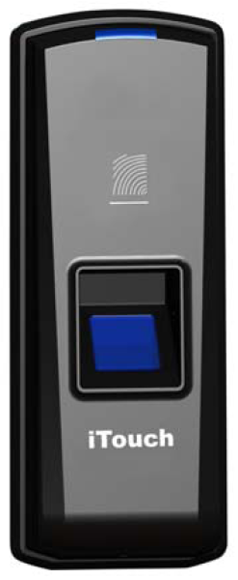

Popis

Toto zařízení je díky kompaktnímu designu malé a lze jej umístit přímo na rám dveří.
Díky přesnému a odolnému optickému snímači a speciálnímu programu pro vyhodnocování otisků představuje maximálně spolehlivé řešení zajištění přístupu a sledování migrace pracovníků.
Riziko nemožnosti načíst otisk pro jeho poškození (řezné rány, chem. látky) je velmi nízké.
K dispozici je také provedení obsahující i čtečku bezkontaktních čipů.
Zařízení je plně funkční samostatně nebo jej lze zapojit pomocí USB či RS485 k PC.
Pro komunikaci mezi dalšími prvky kontroly přístupu lze využít standart Wiegand26. Standardně pro propojení se zařízením SC-021.

Popis 1
1. Parametry 2
2. Rozměry 3
Operační příručka 3
1. Popis zevnějšku 3
2. Připojení napájení 4
3. Nastavení manažerského otisku 4
4. Přidání nového uživatele 4
5. Odebrání uživatele 5
6. Restart 5
7. Ilustrace přikládání prstu 5
8. Poznámky 5
Instalace SW 6
Komunikace 6
Často kladené otázky 6
Otisk je úspěšně nahraný v zařízení,ale zařízení jej nerozpoznává. 6
Nelze navázat spojení mezi zařízením a PC. 6
Záznamy nenalezeny. 6
Zařízení není aktivní. 6
Zařízení zvukově signalizuje i když není zrovna používáno. 6
Zapojení konektoru 7

Parametry

Položka | Vlastnost
Procesor | 32bitový procesor DSP
Napájení | 12V SS, 150mA
Kapacita uživatelů | 512
Kapacita záznamů | 32000
Plocha čtečky | 22mm x 18mm
Rozlišení | 500DPI
Identifikační metoda | Otisk , Čip
Rychlost identifikace | <1s
FRR / FAR | 0,001% / 0,00001%
Výstup | Wiegnad26
Komunikace | USB, RS485
Provozní teplota | -10°C až 60°C
Materiál pouzdra | ABS plast

*FRR a FAR je:
frr - false rejection rate - odmítne správnou osobu
far - false acceptance rate - přijme nesprávnou osobu

Rozměry
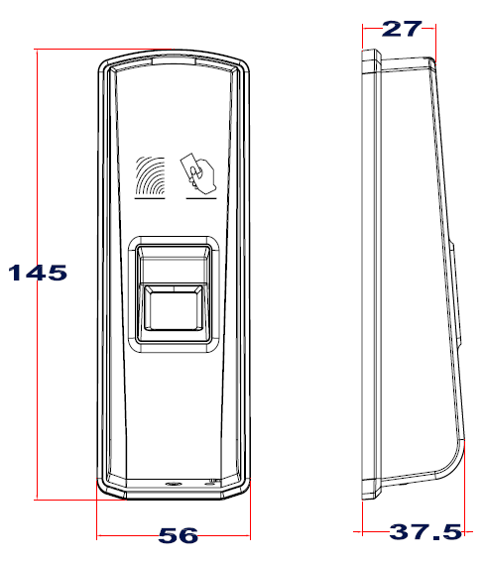

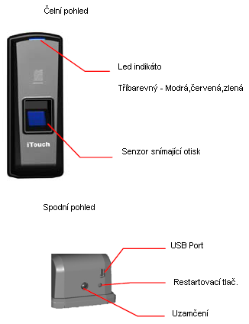Operační příručka

Popis zevnějšku

Připojení napájení
Pro napájení T5 použijeme 12V stejnosměrného napětí.
Po připojení napětí se led indikátor stejně jako senzor otisku modře rozzáří a zařízení 3x rychle pípne.
Pokud se nejedná o první spuštění bude led indikátor po 3 sekundy modře blikat a senzor otisku zhasne po 5 sekundách kdy přejde do uspaného režimu, který slouží ke snížení odběru energie. Probudit zařízení lze snadno -

Nastavení manažerského otisku

Manažerský otisk umožňuje přidávat a mazat oprávněné uživatele. Registrace otisků je snadná. Tento proces nejpřesněji zachycuje následující grafika.
Bude potřeba zadat dva prsty, jeden pro přidávání a druhý pro mazání. Vyberte u kompetentní osoby prsty s přihlédnutím k faktu, že se již nebudou moci v systémy opakovat. (Bylo by přeci dost nepraktické aby měl administrátor pro vlastní identifikaci i mazání stejný prst.)
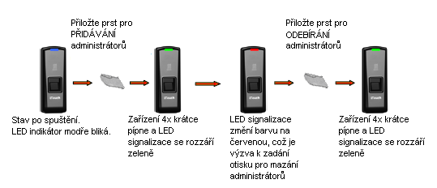
Zařízení poté třikrát modře blikne a po 5 sekundách se uvede do režimu spánku.

Přidání nového uživatele

Nejprve přiložte prst pro přidávání uživatelů. LED indikátor se modře rozsvítí a zařízení se za zvuku tří krátkých pípnut přepne do registračního módu ve kterém zůstane dokud se zařízení nepřepne do režimu spánku.
Nyní můžete zadávat otisky uživatelů dle následující grafiky.

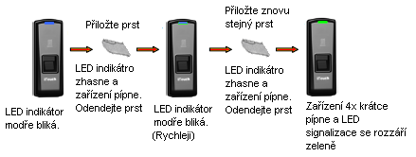
Pokud je již prst registrován, zařízení 2x červeně blikne a 2x pípne.

Odebrání uživatele

Tato operace probíhá takřka stejně jako přidávání, jen s tím rozdílem, že na začátku administrátor přiloží prst pro odebírání uživatelů a místo modrého blikání zařízení bliká červeně. K odebrání je potřeba otisk osoby, kterou chcete odebrat.

Pokud prst není registrován, zařízení 2x červeně blikne a 2x pípne.

Restart

Pro restartování stačí zmáčknout tlačítko na spodní straně zařízení.
Restartováním se nestratí žádná uložená data v zařízení.
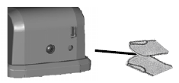

Ilustrace přikládání prstu

Prst přikládejte přímo a celou plochou k senzoru.
Vyvarujte se natočení prstu či jeho šatnému umístění na senzor.
Přitlačte prst přiměřenou silou tak aby prst přilnul k senzoru.
Příliš suchá pokožka může snížit rozlišovací schopnost optického senzoru.

Takto je to správně:

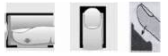

Takto je to špatně:

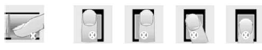

Poznámky

Nedopusťte poškrábání čtecí plochy senzoru ostrými předměty.
Nečistota, prach a přímé světlo mohou zhoršit čtecí vlastnosti zařízení.
Nečistěte snímací plochu senzoru alkoholem, benzínem či podobnými látkami.

Instalace SW

Instalace a uninstalace probíhá běžným způsobem. Pokud si s tímto úkonem nevíte rady, obraťte se na firemního technika či kontaktujte prodejce.

Komunikace

Pro komunikaci mezi zařízením a PC využijte USB či COM

Manuál popisující SW je jednotný pro celou modelovou řadu a je samostatný.
Pokud jej nemůžete najít, obraťte se na firemního technika či kontaktujte prodejce.

Často kladené otázky
a příslušné odpovědi. Respektive popisy závad a rady k jejich odstranění

Otisk je úspěšně nahraný v zařízení,ale zařízení jej nerozpoznává.
- Otisk se nenačetl korektně. Přidejte do zařízení jiný otisk (jiného prstu).
- Prst je příliš suchý či naopak mastný. Očistěte jej či použijte kosmetiku.
- Otisk je poškozený (škrábnutí,spálení). Přidejte do zařízení jiný otisk (jiného prstu) .
- Na senzoru zůstal otisk jiného prstu. Očistěte senzor.

Nelze navázat spojení mezi zařízením a PC.
- Kabel je připojen nesprávně či je vadný. Prověřte zapojení, č vyměňte kabel.
- Nelze se spojit přes COM. Zkontrolujte číslo portu .

Záznamy nenalezeny.
- Zařízení bylo delší dobu bez energie a vynuloval se čas. Synchronizujte čas s PC.
- Otisk zaměstnance je nekvalitní. Přidejte do zařízení jiný otisk (jiného prstu).
- Nejsou staženy záznamy ze zařízení. Stáhněte je.
- Paměť pro záznamy je plná. Smažte ji.

Zařízení není aktivní.
- Zařízení je v režimu spánku. Stačí přiložit prst a zařízení se aktivuje.
- Zařízení právě komunikuje s PC. Přerušte spojení či vyčkejte.
- Zařízení nefunguje správně. Restartujte jej.
- Pokud výše zmíněné nefunguje, je zřejmě na zařízení závada.

Zařízení zvukově signalizuje i když není zrovna používáno.
- Zařízení je vystavené příliš silnému osvětlení. Přemístěte zařízení či omezte zdroj světla.
- Na senzoru zůstal otisk prstu či nečistota. Nevlhčeným ubrouskem otřete plochu senzoru.
- Pokud výše zmíněné nefunguje, je zřejmě na zařízení závada.

V případě jiných problémů, či při závadě na zařízení se obraťte na prodejce.

Zapojení konektoru

